## Zahradny altanok

6 ks kratka krokva – naklon 30 stupnov

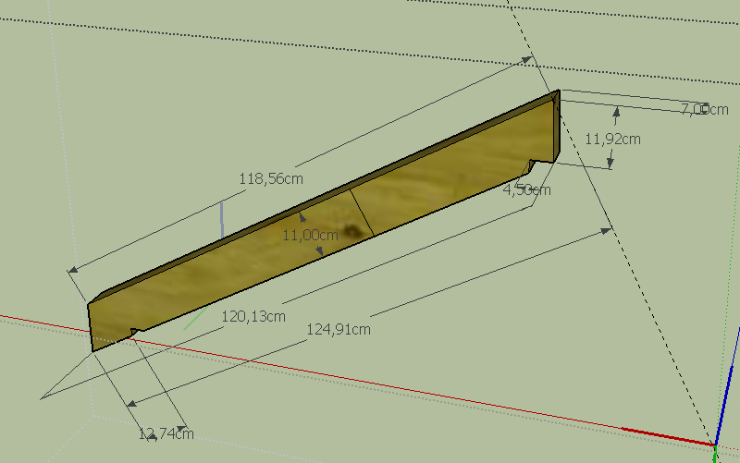

6 ks dlha krokva – naklon 17 stupnov

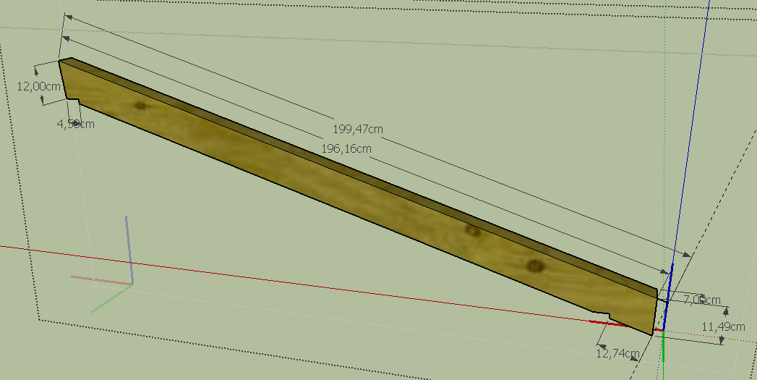

Horny stlpik 1 ks – 12x9x500 cm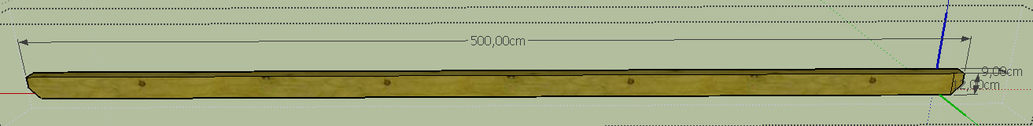

Vaznik 2 ks – 12x12x500 cm

Spojovy vaznik 3 ks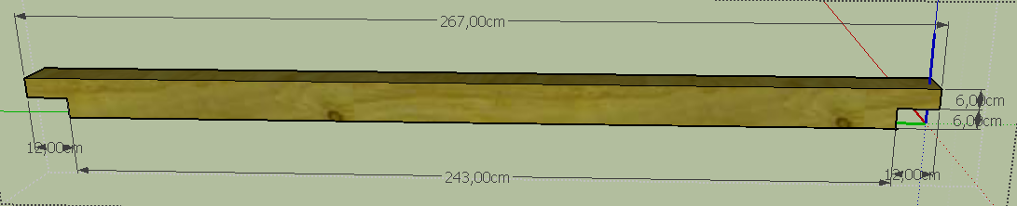

Stlpik 3 ks

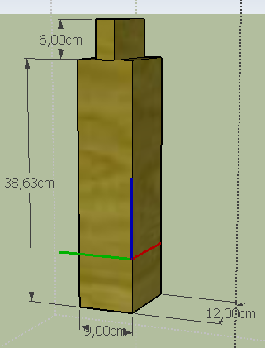

Sikmy stlpik 14 ks 74/50x12x9 cm – rovnake aj na druhy altanok

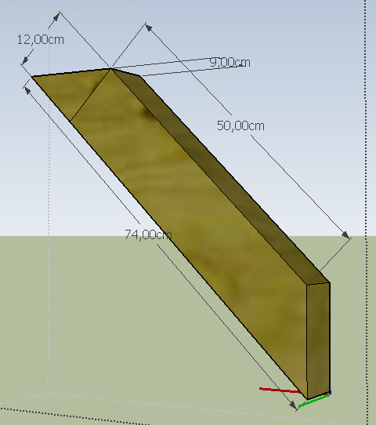

Debnenie kratka strana

500x120 cm – 12 x 10 cm siroke laty. Rozdelene mozu byt na 210 a 290

Debnenie dlha strana

500x200 cm – 20 x 10 cm siroke laty. Rozdelene mozu byt na 210 a 290

Noha 6 ks – 201cmx12x12

